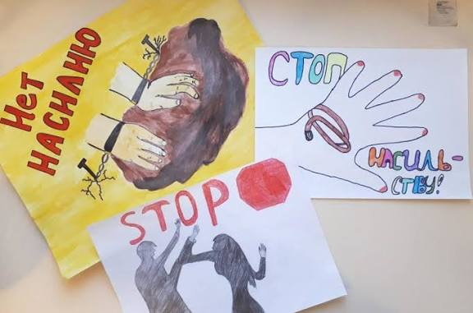
1 декабря 2025 года в КГУ «ОШ №1» г. Балхаш среди учащихся 1–11 классов прошли классные часы в рамках республиканской акции «16 активных дней против гендерного насилия».

Основная цель — формирование у детей и подростков неприятия насилия, воспитание уважительного отношения к правам женщин и детей, развитие культуры ненасильственного поведения.
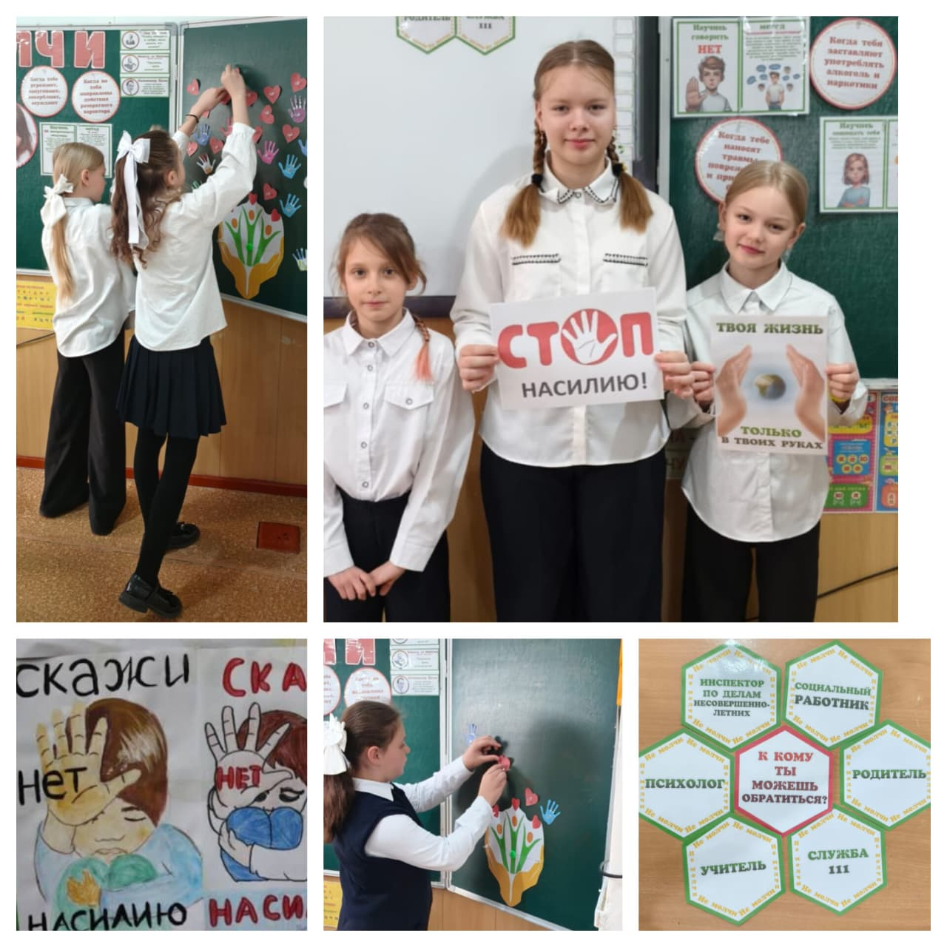

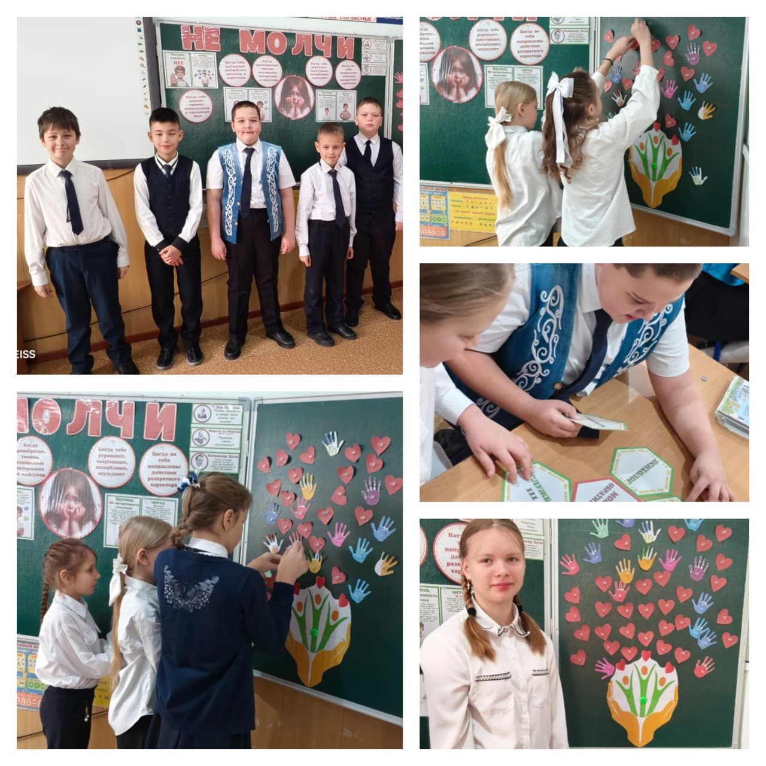
В ходе классных часов учащимся были разъяснены понятия гендерного насилия, его формы, а также пути защиты и оказания помощи пострадавшим.
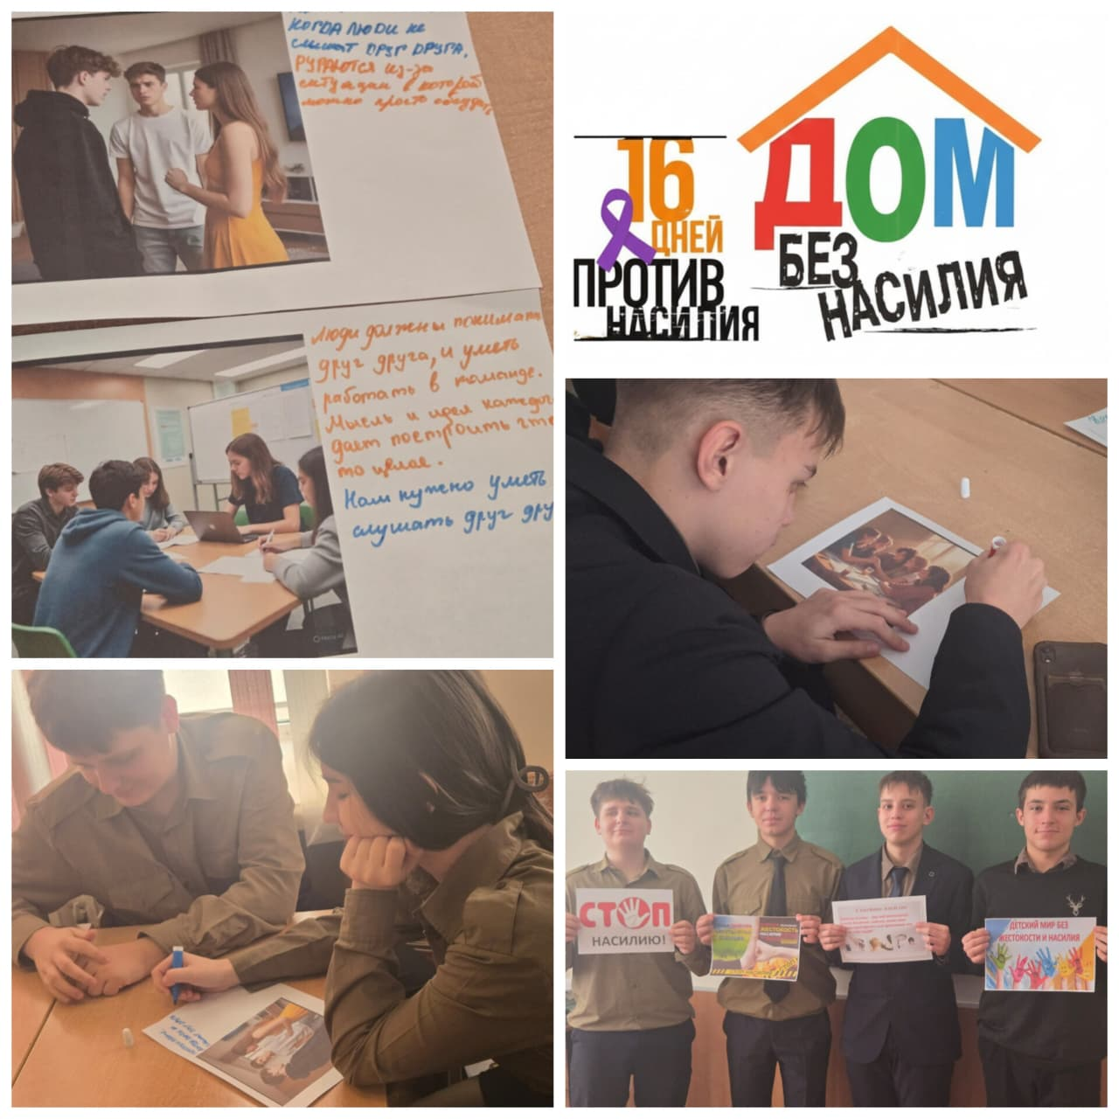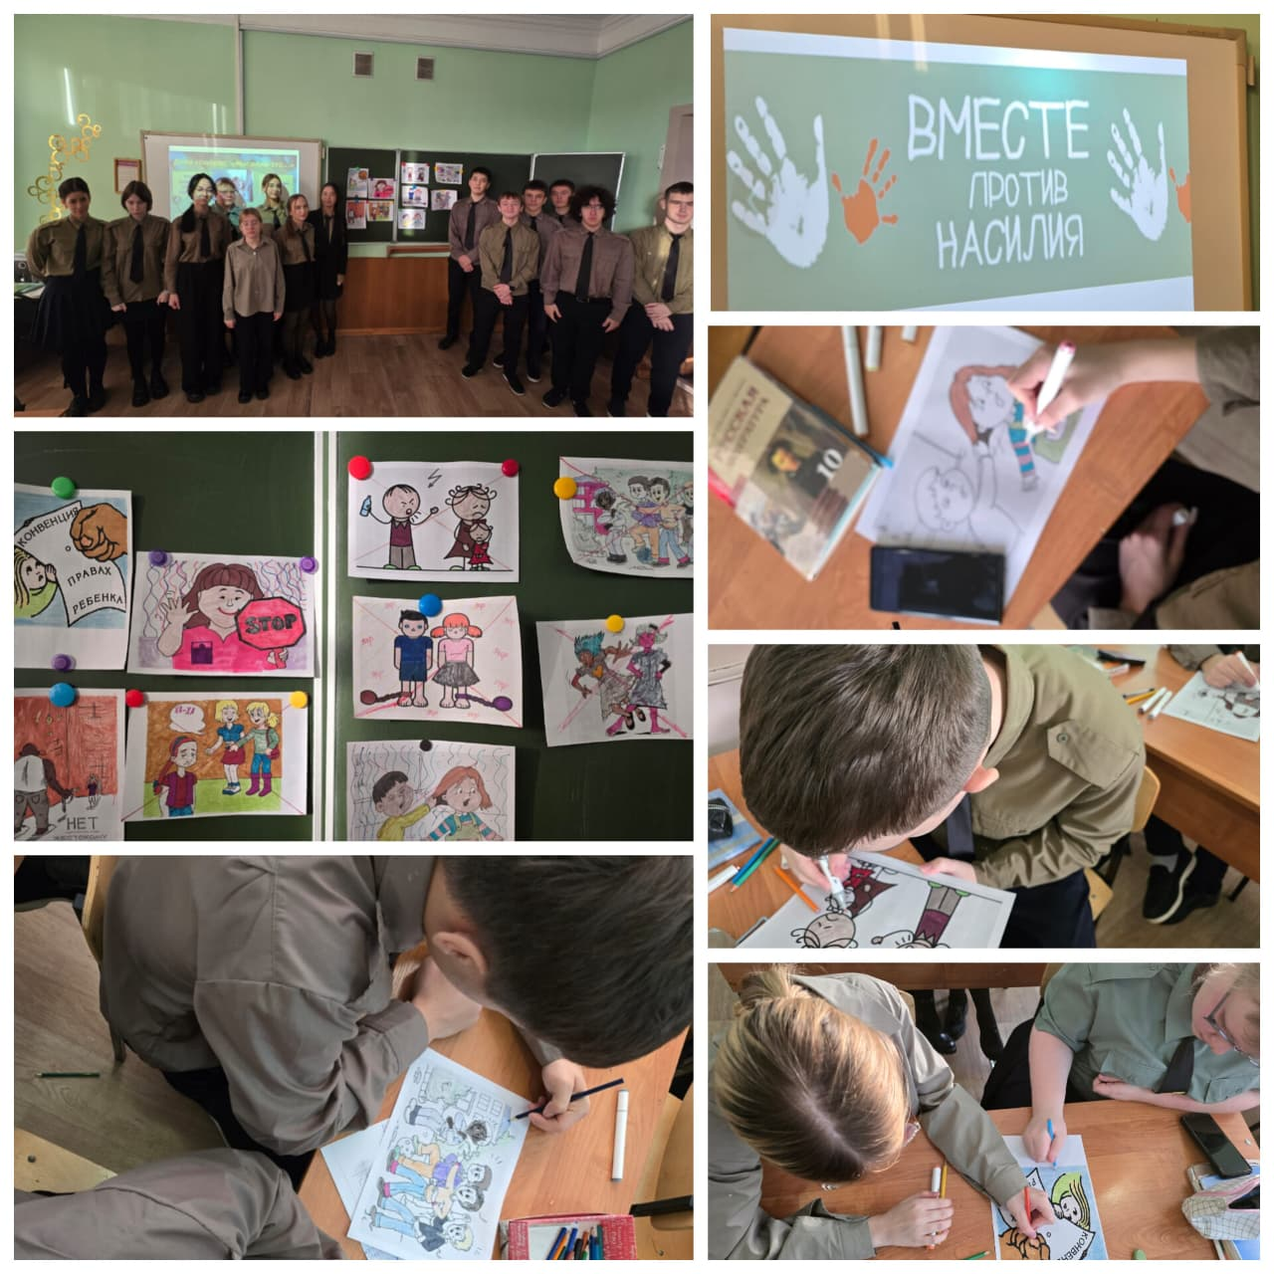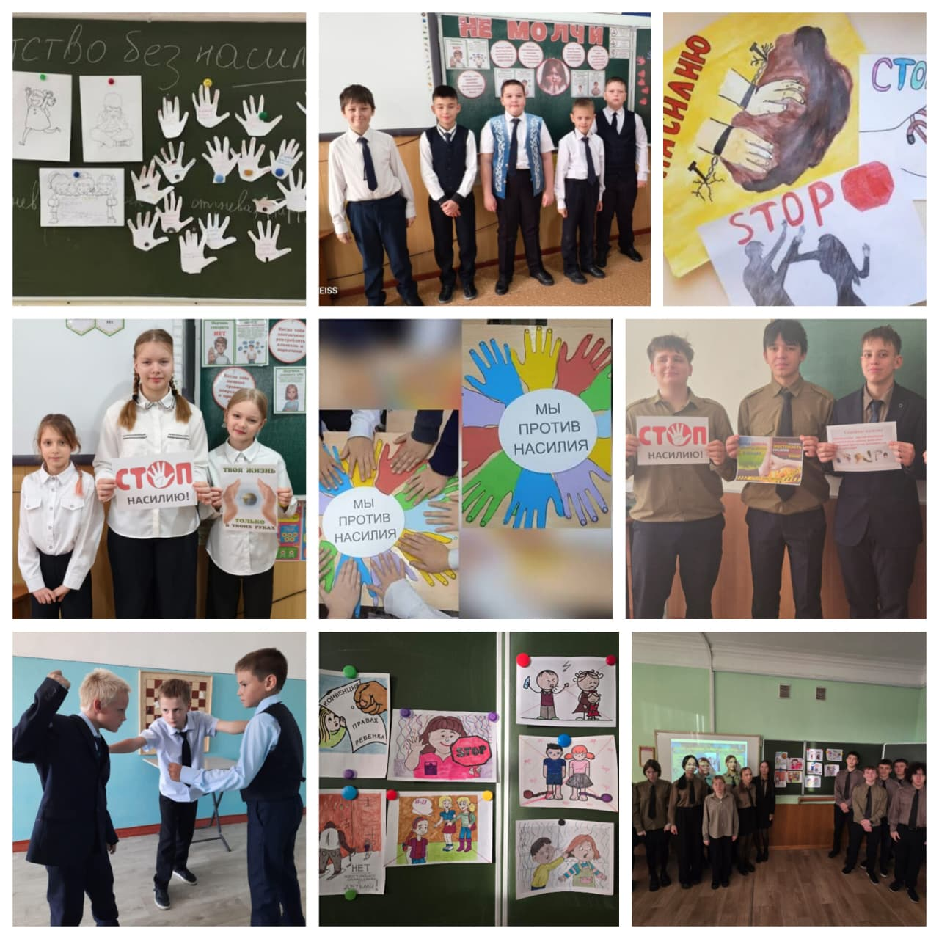Такие мероприятия способствуют формированию безопасной, толерантной и справедливой школьной среды.

